**Отчет**

**о проведенном мероприятии в рамках «Недели «Живой классики» в МБОУ «Кади-Юртовская СШ им.Р.Ф.Умарова».**

[Всероссийский конкурс юных чтецов «Живая классика»](https://infourok.ru/go.html?href=http%3A%2F%2Fkonkursoff.ru%2Fzhivaya-klassika-2018-oficialnyj-sajt-vserossijskogo-konkursa.html) – способствует духовному и интеллектуальному росту школьников, социализации и объединению на основе общих культурных и духовных ценностей.  
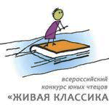

**С 23 по 29 ноября 2020 года** в МБОУ «Кади-Юртовская СШ им. Р.Ф.Умарова» прошла Всероссийская неделя «Живой классики», главная цель которой – познакомить будущих участников конкурса с лучшими произведениями русской и зарубежной классической литературы, а также новинками современных авторов.

В рамках **Недели «Живой классики» в школе**провели мероприятия:

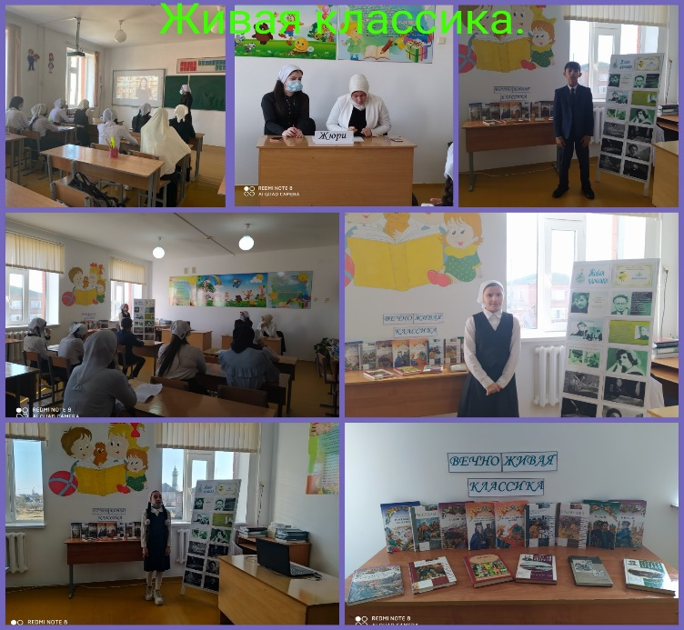**24.11.2020г. Презентация** Всероссийского конкурса юных чтецов «Живая классика», описание, как принять участие (показ видеоролика и презентации от организаторов конкурса.)

**25.11.2020 г.** В**ыставка книг** «Вечно живая классика».

**28.11.2020г**. М**астер-класс** по искусству выразительного чтения «Живая речь», в конкурсе активное участие приняли учащиеся 5-11классов.

**В конкурсе:**

**1-е место заняла ученица 11 класса – Касумова Раяна**

**2-е место заняла ученица 7Б класса – Гайсалуева Седа**

**3-е место заняла ученица 7 класса – Оздербиева Гульнара**

**Ответственный:Алиева М.Р., педагог – библиотекарь**